Escuela de padres

Serie I Infancia Nº 2

El niño de 3 años

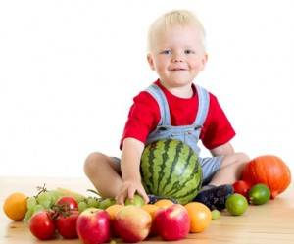

1. El niño a los tres años imita sin limitación. .
2. Los psicólogos dan importancia al mimetismo.
3. Fotografía del niño de tres años.
4. El ambiente familiar.
5. El ejemplo de los mayores.
6. El niño todo lo ve bonito.
7. ¿Qué preguntas deben hacerse los padres?

Diseñado y redactado por Pedro Chico González

Esta escuela de Padres consta de
DIEZ SERIES DE TEMAS Y DE CIEN TEMAS O ARCHIVOS
Hay autorización para usarlos y copiarlos libremente con fines educativos
( Se debe citar la procedencia)
Con fines comerciales de debe reclamar el copyright al Centro Vocacional La Salle-
Fray Luis de León 14. (telef. 983.201374) E.mail lasalleva@yahoo.es. Valladolid. España

Las ilustraciones gráficas que acompañan y aligeran el texto (dibujos y fotografias),
están tomadas de ente los millones y millones que circulan libremente en Internet.
Se ha intentado localizar las que aparentemente carecen de derechos declarados. o copyright.
Se suprimirán de inmediato, si sobre alguna se recibe aviso de publicación improcedente ilegal.

- A LOS TRES AÑOS EL NIÑO IMITA

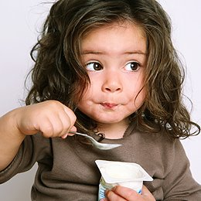

La imitación es un síntoma de crecimiento. El niño imita porque admira. Y admira porque siente que no puede hacer todo lo que quiere y porque a su alrededor se hacen muchas cosas para las que él no se siente capaz. Imitar es gritar ante sí mismo que quiere ser como los demás. Sobre todo es sentir que quiere ser mayor.

— La imitación es crecimiento. El niño desea crecer, incluso aunque no reciba alabanzas por su desarrollo:
— imita a su madre en las faenas de la casa y en sus lenguajes.
— imita a su padre, en el cual advierte señales de grandeza, de fortaleza y de habilidad.
— imita a sus hermanos, que hacen cosas que a él le gustar(a poder hacer con naturalidad.
— imita a los otros niños, porque quiere ser como los demás y que le alaben siempre por ello.
— imita a los prototipos que el cine o la televisión la hacen pasar fugazmente ante sus ojos.
— El niño imita sin criterios selectivos, por el simple placer de imitar. Pero con frecuencia se encariña con determinados tipos, gestos, figuras o acciones que le producen más satisfacción. Promociona as( su afectividad de manera natural y enriquecedora. Y se abre a la vida de la mano de aquellas figuras por las que siente admiración.

— El ámbito de la imitación infantil es el familiar y, en su caso, el del medio ambiente. Vive el momento presente, por lo que es conveniente no insistir con él en el pasado ni en el porvenir. El presente le llena y le agrada. Pero aprende de los demás las referencias anteriores y las posibilidades venideras, aunque no es capaz de valorarlas objetivamente.
Cualquier alteración del ámbito familiar repercute sensiblemente en el niño de esta edad. Y la serenidad y armonía en el hogar le hace posible un crecimiento alegre, cordial y espontáneo.
— El niño debe sentir con agrado la suficiente libertad de movimientos para elegir sus formas de imitación. Las represiones inhiben sus energías y promocionan temores perjudiciales. Ello no implica que el niño debe satisfacer todos sus deseos. Si esto sucede, se desorganiza su personalidad e incurre en el capricho.
Es importante que aprenda a regular su comportamiento por normas ordenadas. Pero no conviene que sean ni muchas en número ni excesivamente imperiosas y opresivas.
De cuando en cuando hay que aceptar sus pequeñas obstinaciones, que pueden aumentar, e incluso alarmar, en determinados períodos o situaciones.
El niño de tres años debe desenvolverse en ambiente habitual de gozo y de alegría. Si el niño se siente libre, crece con espontaneidad. Y es la actitud protectora de los padres la que ofrece al niño la seguridad de la vida y le crea impulsos renovados y vivaces para la acción y para el contacto con los demás, La espontaneidad en este momento es sinónimo de salud interior y de equilibrio de la personalidad.

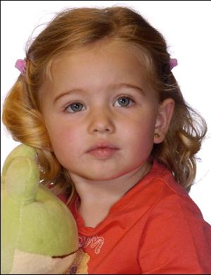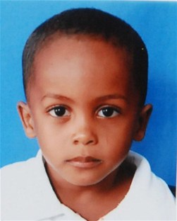

2. DICEN LOS PSICOLOGOS

“La importancia de la imitación está en la adquisición de movimientos y deformas de comportamiento para lograr mejor adaptación al medio. Las imitaciones son formas de comportamiento adquiridas. Hacen posible en la acción una gran multiplicidad de matices individuales.
La imitación se suma a los resultados de la experiencia. Actúa ya en el reino animal, por ejemplo, en los monos próximos al hombre. Pero es en éste en donde se da de forma más propia. Y es a causa de la pobreza en formas heredadas por lo que el ser humano necesita mucho más la imitación.
El niño es un ser por naturaleza imitador. La naturaleza no ha ligado la imitación a la inteligencia. La ha radicado en el inconsciente. En realidad la adaptación a la vida parecería menos asegurada si la imitación dependiera en cada caso de la clara comprensión de la formas exteriores del comportamiento. Ya Carlos Groos la definía corno un grado intermedio entre el instinto y la inteligencia.
El limite de la imitación está en que jamás va más allá de la existencia de formas de comportamiento dadas ya en la anterior generación. Pese a ser portadora de la tradición cultural, la imitación no puede aportar nada al progreso de la cultura. Para el niño, como para muchos hombres, la imitación es un modo principal de participación y actuación en el medio en el que vive.”
Remplein. Tratado de psicología evolutiva.
Barcelona. Editorial Labor. 1971. pág. 206.

“La imitación es un modo de aprendizaje en el que dos o más personas realizan actos semejantes que quedan conectados a las señales apropiadas. Por naturaleza el niño es dado a la imitación.
Mas la imitación infantil, como toda imitación, puede revestir dos firmas, la copia y la conducta de emparejamiento por dependencia.
La copia es deliberada en el sentido de que el que la realiza intenta que su res puesta se aproxime a la del modelo. Aprender a escribir copiando de una pizarra se ría un modelo.
En la conducta de emparejamiento por dependencia, el que la sigue no es directamente consciente de las señales que están presentes en el ambiente, sino que de pende del líder del cual tiene que recibir las señales que deben ser imitadas. El que imita de esta forma no necesita ser consciente de que está reproduciendo una conducta ajena. Pero esta imitación requiere condiciones muy favorables.
Por la imitación el niño copia o ejecuta una conducta paralela, iniciando o practicando ciertas respuestas que emulan algún modelo. La alabanza y el afecto fortalecen esa tendencia del niño a imitar.”

(Watson. Psicología Infantil. Madrid. Aguilar. pgs. 97 y 472)

“El ejemplo posee su atractivo, su propio prestigio, que corresponde a inclinaciones latentes. El niño no se limita a imitar cualquier cosa, como tampoco se entrega con igual dedicación o eficacia a los juegos sugeridos. Aunque muchos niños de corta edad jueguen con muñecas, no demuestran a este respecto la misma vehemencia que las niñas. Cada sexo, cada edad infantil, imita preferentemente ciertos modelos.
Gross y Ferreti han puesto en evidencia que esos juegos de imitación no sólo poseen una orientación definida por los instintos, sino que además deben parte de su interés al ejercicio especial de la actividad intelectual de la que provienen. Bastará con que nos remitamos a los numerosos ejemplos que ya hemos citado para que veamos cómo la mayoría de esos actos se nos muestran como nuevos problemas que ponen en juego la curiosidad, el deseo de vencer la dificultad, de ampliar el campo del conocimiento y de la acción, así como de ser causa y motivo de un efecto definido. De igual forma, cada imitación tiene su cima y su declive, pues llega un momento en que el interés se ha agotado, se ha gastado, y entonces las inclinaciones que formaban su valor buscan en otra parte nuevos alimentos.
Pero la psicología de la imitación es aún más compleja, ya que hay que tener en cuenta los sentimientos sociales. Muchos ejemplos sólo son imitados en presencia de testigos. El pensamiento del espectador, el deseo de atraer la atención, de excitar la admiración se convierten felizmente en estímulos accesorios, cuyo papel va en aumento.
Cómo lo ha demostrado Piaget, el niño pequeño se encuentra en cierto sentido aislado y su juego no se combina de inmediato con el de sus compañeros en una acción compleja. Pero este aislamiento moral no es completo. Si el niño no necesita de un compañero, sí necesita testigos. Por otro lado, muchas de las formas de la imitación son medios de actuar sobre los demás miembros del grupo; éste es el caso del lenguaje y del gesto simbólico, elementos que rápidamente son captados en toda su importancia por el niño.
Como cosa curiosa hemos de señalar que estas mismas inclinaciones de la imitación pueden retrasar el desarrollo del niño. Desde finales del segundo año de vida existe un sentimiento complejo de sí mismo y del efecto producido sobre los demás, que ejerce una inhibición en algunos casos.
Por ejemplo, sucede con el escrúpulo de perfección y la vergüenza, que paralizan las iniciativas, impidiendo que el niño se entregue a la ingenuidad de la imitación. Teme el ridículo, desconfía de sí mismo y adquiere un sentimiento de debilidad y de ignorancia de la conducta infantil, o en el caso de la imitación de otros niños, teme ser víctima de comparaciones desfavorables.
La personalidad del individuo al que se imita —el modelo— tiene también una gran importancia. No es cierto que el niño siempre imite a los que son superiores a él, en el verdadero sentido de la palabra, pero sí lo es que sus modelos tienen a sus ojos una especie de prestigio muy difícil de definir por nosotros. Algunos pesimistas han exagera do la importancia del mal ejemplo, pero no hay que olvidar que la perspectiva infantil no es la nuestra.
(P. Guillaume. L’ imitatión chez l’enfant. París. P.U.F pg. 199)

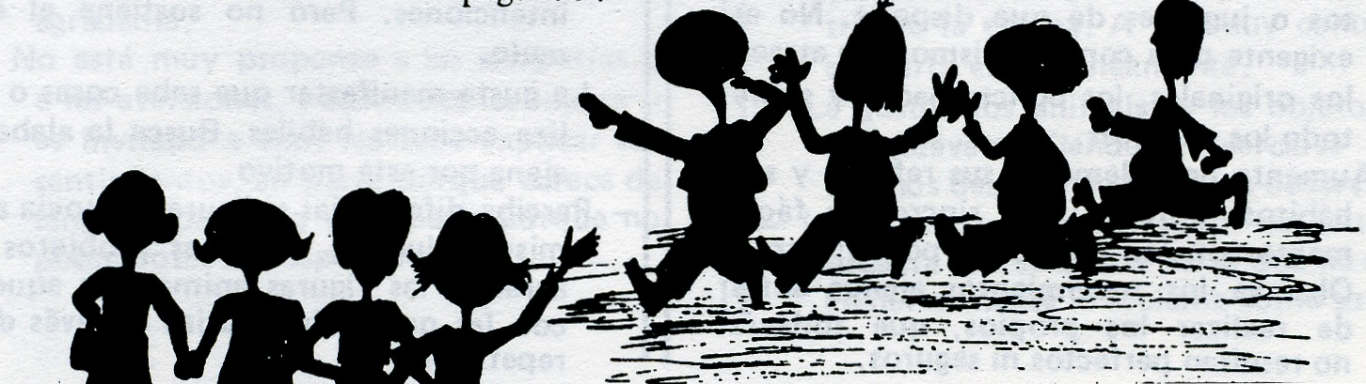

3. Fotografía del niños de 3 años

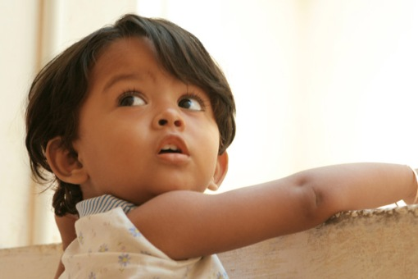

ESFERA SOMATICA

Se manifiesta consistente en la marcha y en el dominio del cuerpo. Corre, salta, trepa, toca, empuja, resiste con cierta habilidad. Empieza a estar seguro de sí en muchas actividades corporales.
— Se siente alegre porque domina cosas del mundo exterior: sus vestidos, sus juguetes, los objetos que encuentra y tiende a recoger.
— Crece rápidamente en habilidades y capacidades operativas. Muchas de ellas están motivadas por la creciente coordinación que obtiene entre manos, piernas y ojos.
— Duerme y come bien. Posee salud armónica y equilibrio corporal muy agradable. Descansa con prontitud de sus fatigas. Se siente incansablemente proyectado a la acción. Repite los gestos ajenos con naturalidad y sencillez.
— Sonríe casi habitualmente. Pero también experimenta arrebatos de oposición. Fácilmente incurre en explosiones de rabia o agresividad cuando no acierta a realizar actos en los que pone empeño.
— Siente placer en mostrar su fortaleza. Está preocupado por ser mayor. Muchos de sus gestos tienden a convencerse a sí mismo de que puede hacer cosas y de que las hace bien. Le desagrada que los otros no le aprecien o desconfíen de él.
— Aumenta sensiblemente su capacidad de observación. Descubre muchos recursos y los pone en funcionamiento para con seguir sus pretensiones.
— Manifiesta a veces nerviosismo y se irrita con facilidad. Pero ordinariamente se halla sereno y acepta las indicaciones ajenas, sobre todo de los mayores.
— Desarrolla su motricidad con naturalidad. Son importantes para la misma los objetos o juguetes de que dispone. No es exigente para con los mismos. Le atraen los originales, los policromados y más los motrices.
— Aumenta notablemente sus reflejos y sus hábitos motores. Los sincroniza fácil mente con los realizados por los otros. Observa los movimientos ajenos antes de realizar los propios, que todavía no resultan perfectos ni seguros

ESFERA MENTAL

— El lenguaje sigue siendo la guía que la estimula la inteligencia. Habla mucho de una forma egocéntrica. Pretende que los adultos se fijen en lo que dice, ya que aspira a situarse en el centro de la escena familiar de forma casi constante.
— Es capaz de advertir las diferencias entre las cosas, aunque no alcance a justificar las. Ello significa que aumenta su capacidad de atención. Con todo vive el momento presente, por lo que fácilmente olvida lo que ha tratado anteriormente.
Es muy simple en sus interpretaciones. Es crédulo e ingenuo, poniendo ciega fe en lo que dicen los mayores. No entiende ni el humor ni la ironía, aunque ríe si lo hacen los otros.
— Explica sus acciones, pero no sabe explicar las acciones de los demás, aunque le gusta que le pregunten. Siempre atribuye a los otros habilidades que él no tiene y piensa que él hará lo mismo cuando sea mayor.
— Escucha con gusto las explicaciones de sus padres. No lo hace tanto con sus her nos a no ser que sean mayores. No critica lo que le dicen. Hace preguntas sobre el tema y se contenta con cualquier respuesta por inverosímil que sea.
— Se preocupa por cosas escritas y le gusta interpretar los gráficos. También interpreta los dibujos animados en la TV. Y siente placer por hacer garabatos y escribir signos informes a los cuales atribuye una interpretación.
— Entiende bien las normas que se le indican, sobre todo si versan sobre su comportamiento. A veces es capaz de hacerse el desentendido, Incluso puede disimular para salirse con sus primeras intenciones. Pero no sostiene el disimulo.
— Le gusta manifestar que sabe cosas o rea liza acciones hábiles. Busca la alabanza ajena por este motivo.
— Percibe diferencias y figuras y asocia a los mismos lugares, personas y objetos. Le agradan las figuras animales y aquellas con las que se familiariza a través de la repetición

ETAPA AFECTIVA

— Está dominado por el egocentrismo afectivo y busca insistentemente las señales adultas de aprobación y de acogida.
— Necesita sentirse seguro y protegido por los padres o personas mayores. Se sien te débil ante muchas cosas y a veces experimenta temores por lo desconocido.
— Se muestra celoso cuando otros niños le disputan los afectos adultos, Incluso manifiesta síntomas de agresividad. Reclama la atención ajena si se da cuenta de que pasa desapercibido en el medio.
— Le alegra fuertemente la alabanza, que siempre acepta como merecida. Prefiere la alabanza de los mayores. No le importa el contenido de la misma con tal de que verse sobre su persona.
— Vincula los sentimientos con gestos sensibles (besos, abrazos, saludos). Le satisface tanto darlos como recibirlos. En ocasiones los niega cuando no simpatiza con el destinatario.
— A veces sacrifica sus gustos sensoriales a cambio de gustos afectivos. Suele hacerlo si recibe insinuaciones externas o si se ha acostumbrado a realizarlo.
— La satisfacción afectiva diferida no le resulta agradable. A veces también se siente condicionado por ella, pero no de buen gusto.
— Busca el agradar a los mayores. En el hecho de dar satisfacción a los que se lo solicitan encuentra también un gusto que condiciona sus renuncias.
— Tiende a mostrarse obstinado y capricho so cuando una cosa le gusta mucho. Es también envidioso cuando observa que otros tienen o hacen lo que considera agradable.
— No está muy propenso a las antipatías o a las aversiones. Fácilmente las supera si es invitado a ello. No sabe explicar sus sentimientos, en parte porque carece de lenguaje para ello y en parte porque no posee dotes introspectivas.

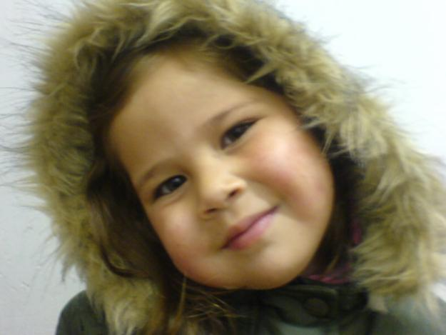

ESFERA SOCIAL

— Carece de verdadera proyección social para con sus iguales. Sin embargo busca y mantiene las relaciones con los adultos, pues se siente dependiente de ellos.
Es obediente en general, aunque se resiste en las cosas que no le gustan. La autoridad no representa problema para él, salvo si ésta se halla muy desgastada, por ejemplo por exceso de órdenes sobre todo contradictorias.
— Teme a los desconocidos y siempre se ale ja de ellos. Si no puede, se siente temeroso y desconcertado.
— Le gusta mirar a la gente, que le lleven por la calle, pararse ante los escaparates y hacer preguntas sobre las cosas. Olvida fácilmente las respuestas y no entiende plenamente las explicaciones.
— Puede adaptarse pronto al jardín infantil, sobre todo si advierte que quedarse en él durante algunos tiempos es algo irremediable. Ordinariamente se muestra allí animoso y participativo, sobre todo cuando se ha familiarizado con las personas y cosas que allí coexisten. Se ale gra cuando retorna al hogar.
— Tiene espíritu colaborador. Ayuda a la madre de buen grado o realiza encargos, si alguien se los manda. No suele oponerse cuando las indicaciones provienen de los mayores.
— Comunica fácilmente sus impresiones y sus deseos. Busca la satisfacción inmediata de los mismos. Se disgusta si no se le hace caso. A veces descubre en el llanto un eficaz mecanismo de defensa y de reclamo.
— Observa a los otros niños, pero prefiere el juego solitario, sobre todo si va a encontrar rivales que le desplacen del centro de la escena. A los muy conocidos se acerca espontáneamente.
— Le gustan los animales y los objetos que se mueven. Tiende a acercarse a los mismos después de haberlos observado.
— Intercambia objetos, pero no entiende todavía que se queda sin lo que ha dado. Posteriormente lo reclama como propio.

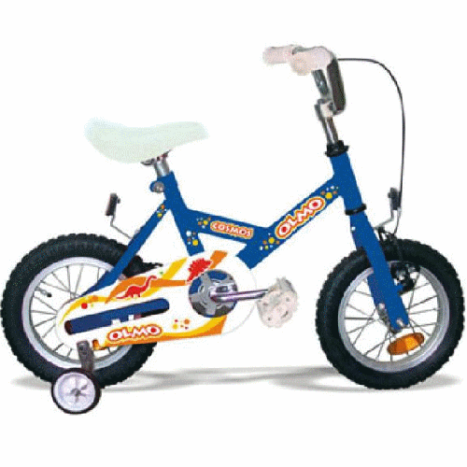

4. CONSIGNAS FAMILIARES

El niño de los primeros años sonríe con facilidad cuando se halla satisfecho. Vale más la satisfacción psicológica que la fisiológica. La psicológica equivale a sentirse acogido, querido, protegido, atendido. Más allá de toda lógica el niño experimenta inconscientemente si se halla en un entorno acogedor o en un medio hostil.
Por eso el medio natural del niño es la familia. Es la solicitud ininterrumpida de la madre que le atiende, le observa, le alimenta, le habla, le protege, le arrulla, le consuela, le acaricia. Es el cariño protector del padre que le sigue continuamente y le hace reaccionar con infantil afecto.

El equilibrio mental y afectivo del niño es fruto del hogar armónico. Para el niño el hogar es indefinible, pero con él se familiariza y se asocia. Para él el hogar es lo que entra por sus ojos.
— Son las personas, sobre todo la madre, el padre, los hermanos y cuantos habitualmente le acogen y él contempla.
— Son las cosas, los muebles, las habitaciones, los pasillos, los vestidos. En particular, el hogar son sus objetos personales, a los cuales él se aficiona más sensorialmente: sus jugu9tes, sus objetos, sus ropas.
— Son los sonidos y los colores: el timbre de la puerta, la música de la radio o de la Televisión, el canto de su madre, la voz de los vecinos...

La vida de los primeros años es un proceso de situación en el hogar. El niño encuentra gusto en todo aquello con lo que toma contacto. Con ello coge confianza. En medio de ello se mueve con espontaneidad. Lo echa en falta si hay cambios importantes. Y se siente desorientado si se introducen intempestivamente elementos que le resultan novedosos o sorpresivos. El niño es todo sentidos; y con los sentidos y las impresiones corporales aprende a desenvolverse por la vida en los primeros momentos.

El niño salta de un descubrimiento visual del hogar a un dominio activo del mismo. Cuando comienza a caminar y a desplazarse busca afanoso las cosas. Siente agrado en mover las y en ser más fuerte que ellas. Se siente cómodo entre lo que satisface su curiosidad y se alegra de poder explorarlo con las manos, con los ojos, con la boca, que se halla ávida de sensaciones.

En este mundo hogareño, que es todo el mundo que el niño puede abarcar con su mente y con su mirada, lo más importante es que él se sienta acogido, apreciado y atendido. Si su afectividad se halla plenamente satisfecha, el mundo es bello para el niño y disfruta la alegría del vivir. Si por desgracia el mundo que le rodea está frío en afectos, el niño se desequilibra: surgen los miedos, aparece el desconcierto, sufre sin saber cómo ni por qué.
El primer derecho natural de todo niño es el del hogar. El primer deber de todo adulto con respecto al niño pequeño es proporcionarle ese hogar.

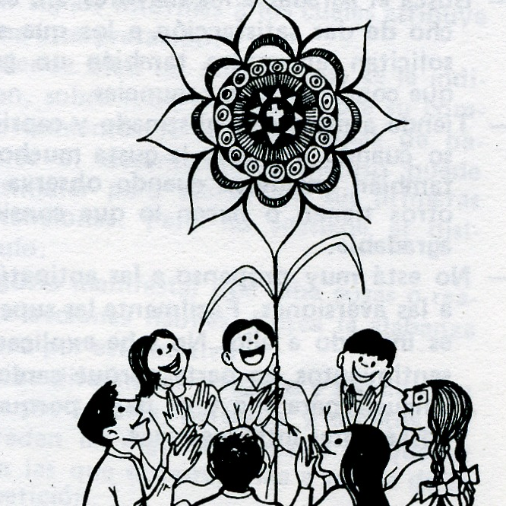

5. EL EJEMPLO DE LOS MAYORES

Durante toda la infancia el ejemplo del adulto es condicionante para la formación de los sentimientos, de las ideas y de los comportamientos. De forma particular esto resulta verdadero en las etapas en las que no es posible el juicio independiente del niño.

El niño hace lo que ve hacer.
— Lo hace automáticamente, por inercia, sin reflexión.
— Lo hace sin distinción de personas, aunque son más influyentes los ejemplos de las personas cercanas y que cautivan el afecto infantil.
— Lo hace en todos los momentos, tanto cuando lo están viendo hacer como cuando posteriormente se acuerdan de ello.
— Lo hace sin atribuir bondad ni malicia a lo realizado, salvo que alguien le añada juicios morales que el niño repite sin mucha capacidad de asociación.

El ejemplo de los adultos es una de las grandes fuerzas en la formación intelectual y moral del niño. En parte porque se convierte en el patrón del comportamiento actual. Pero una razón más importante es la permanencia de los ejemplos, en forma de recuerdos y de impresiones, a lo largo de mucho tiempo, incluso durante toda la vida.

— Si el ejemplo es bueno, se convierte en estímulo y en modelo que merece ser imita do. Los adultos lo presentan como pauta de comportamiento. Y los niños lo repiten con satisfacción, porque se trata de algo bueno que merece toda alabanza.
— Si el ejemplo es malo, resulta distorsionante. Los adultos tratan de quitar importancia a su significado, pero intentan evitar que los niños lo repitan. Estos luchan entre el placer de la imitación y el dolor de la represión. Silo reproducen sien ten remordimiento, propio o infundido por los demás, pues se hace algo re probable. Y silo hacen, de una o de otra forma son conscientes de que no están siguiendo el buen camino.

El ejemplo siempre ha de ser valorado. Muchas veces los mayores piensan que los niños no se dan cuenta de lo que se hace o de su significado. Sin embargo los ojos de los niños son como cámaras fotográficas que van registrando los acontecimientos con minuciosidad.

No siempre entienden su significado ni se hacen problema por su valoración. Pero queda almacenado en su interior y puede convertirse en factor perturbador o constructivo, según sea el ejemplo, en el momento menos pensado.

Por eso es interesante el purificar los ejemplos ante los niños. Cuando se vive bien, todo puede resultar transparente, aunque no todo sea igualmente edificante. Y cuando, a veces irremediablemente, aparecen ante ellos actuaciones poco deseables, es más conveniente ofrecer explicaciones, aclaraciones, sobre todo si los niños espontáneamente las solicitan. El silencio que pretende buscar un olvido aparente no siempre da el resultado apetecido.

Todo el que vive en los alrededores de un niño es responsable de su educación. Si a veces no se quiere comprender y aceptar esta responsabilidad, no por ello resulta menos real.

Si hay amor por el niño, tiene que existir esfuerzo para construir la personalidad del mismo. Y esto ciertamente reclama atención, valentía y esfuerzo.
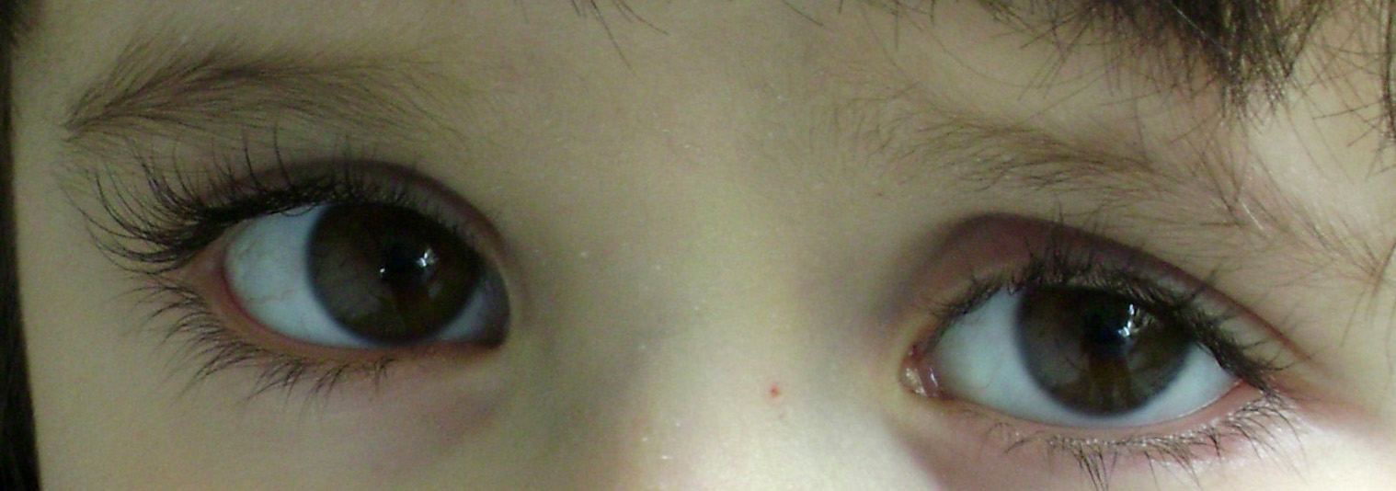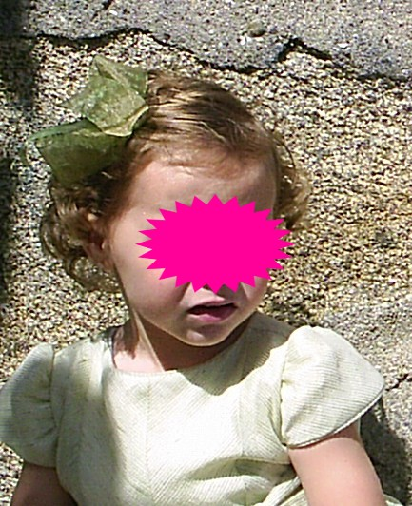

6. EL NIÑO TODO LO VE BONITO

Puede parecer una afirmación poética. Sin embargo es un axioma psicológico y científico. Que el niño todo lo ve bonito significa:
— que no pone malas intenciones en las cosas que hacen los adultos, sobre todo si éstos son queridos para él.
— que admira las habilidades ajenas, aunque sean aparentes o aunque produzcan con secuencias nocivas.
— que reproduce con naturalidad y sencillez lo que contemplo, pues supone que también en él resulta un mérito el hacerlo.
— que considera digno de alabanza todo lo que hacen los demás porque para eso son mayores que él.
— que identifica lo bueno con lo hermoso y lo malo con lo feo, en ocasiones por in fluencia de los mayores y la mayor parte de las veces por la natural inclinación estética de la naturaleza humana.
— que en la vida contempla más cosas positivas que negativas.
— que está inclinado a pensar bien de los demás, incluso cuando sus experiencias han sido a veces desagradables.
Y esta tendencia del niño implica para el mayor una fuerte responsabilidad social e incluso personal. Sobre todo, en relación a los niños que dirigen hacia él sus ojos, debe sentirse comprometido a dar respuesta a la esperanza de belleza que hay en ello.



El adulto se sentirá responsable:

— si contribuye con su vida a que el mundo que van a vivir los niños sea más limpio, más sano y más agradable.
— si huye con temor de cualquier acción que pueda escandalizar los sentimientos infantiles y sus juicios de valor.
— si exige a su alrededor belleza moral para que los niños no tengan que ser apartados o engañados.
— si consigue que sus niños más cercanos, sus hijos, sus amigos, sus vecinos, pasen una infancia sana y equilibrada, que les permita desarrollarse con fortaleza.
— sí ayuda a los que resulten heridos por los avatares de la pida a recuperarse de sus frustraciones.
— sí lucha para que la sociedad no se corrompa o sea, al menos, cada día un poco mejor.

La responsabilidad para que los niños sigan viendo la vida bella y el mundo bonito ha de conducir a todos a obrar con eficacia. Es preciso llegar a las acciones y no quedarse en meras palabras huecas. No todo está perdido como quieren los pesimistas.

No todo se ha conseguido como suponen los optimistas. Estamos en situación de tránsito y siempre podemos hacer más de lo que hacemos por nuestra cuenta.





7. CUESTIONARIO PARA PADRES

¿ Es sano el ambiente en que viven nuestros hijos? ¿Por parte de nosotros, en nuestro hogar?
¿Por parte de las otras personas que pueden entrar en su conocimiento?
¿ Somos sensibles a los buenos y a los malos ejemplos? ¿Creemos que la sociedad, en general, es sensible? ¿Creemos que los medios de comunicación son edificantes? ¿Creemos que el lenguaje es limpio en palabras y sobre todo
en significados, en intenciones?
¿ En qué momentos de la infancia creemos que el entorno influye más en los juicios, en los sentimientos y en los actos de nuestros hijos?
¿ Conocemos niños cercanos a nosotros que viven en clima de mal ejemplo? ¿ Cuáles nos parecen que serán las consecuencias?
¿ Qué podríamos hacer nosotros para que nuestros hijos vivan aun mejor clima familiar que en el presente ?

